28-09-2016
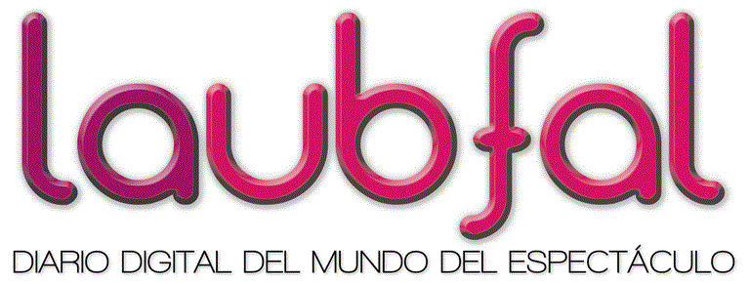
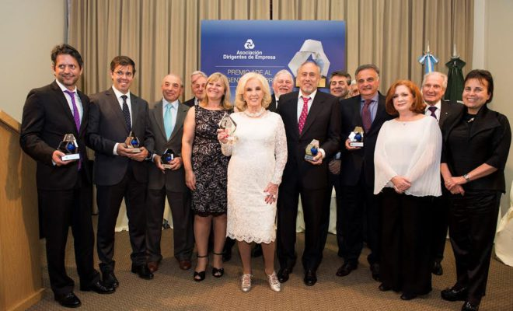

ACTUALIDAD

Mirtha Legrand y Gustavo Yankelevich, los mejores dirigentes
En este martes, la Asociación Dirigentes de Empresa realizo la 19º entrega del Premio ADE al Dirigente de Empresa-Serie 2016.
Entre otras personalidades fueron distinguidos, por un Jurado de Notables, Mirtha Legrand por su trayectoria y Gustavo Yankelevich como dirigente del año Sector Entretenimiento.
Dos emblemáticas figuras del espectáculo y la industria del show business en la Argentina que merecen todos los reconocimientos por su trabajo y su posibilidad de darle trabajo a los demás.
http://laubfal.com/mirtha-legrand-y-gustavo-yankelevich/

